Nội dung: Xử lý dữ liệu y khoa về huyết áp (heart) của bệnh nhân
Mục tiêu: Sinh viên biết cách sử dụng gói Pandas để xử lý dữ liệu
1. Tiến hành hiểu dữ liệu từ chuyên gia
“The data set has been kept small enough for you to be able to grok it all at once. The data is in csv format. Each row in the dataset has data about different individuals and their heart rate details for different time intervals. The columns contain information such as individual’s Age, Weight, Sex and Heart Rates taken at different time intervals.”

"Bộ dữ liệu đã được giữ đủ nhỏ để bạn có thể tìm hiểu tất cả cùng một lúc. Dữ liệu ở định dạng csv. Mỗi hàng trong tập dữ liệu có dữ liệu về các cá nhân khác nhau và chi tiết nhịp tim của họ trong các khoảng thời gian khác nhau. Các cột chứa thông tin như Tuổi, Cân nặng, Giới tính và Nhịp tim của từng cá nhân được thực hiện trong các khoảng thời gian khác nhau."

2. Thông thường ta thường xử lý các vấn đề sau về dữ liệu
- Thiếu dòng tiêu đề ở file csv
- Nhiều biến lưu ở một cột
- Dữ liệu cột chứa các giá trị đơn vị không nhất quán
- Dữ liệu có một dòng trống
- Dữ liệu có các dòng trùng lặp
- Các ký tự không phải ASCII
- Giá trị bị mất
- Tiêu đề cột là giá trị chứ không phải tên biến
3. Vấn đề 1: Tiến hành tải dữ liệu vào chương trình ứng dụng Python và giải quyết vấn đề “Missing header in the csv file”
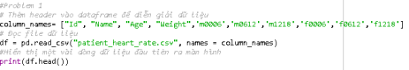
4. Vấn đề 2: Xử lý vấn đề một cột lưu hỗn hợp nhiều dữ liệu, ở đây là cột “Name” chứa bao gồm “Firstname” và “Lastname”, giải pháp là ta sẽ tách ra làm 2 cột
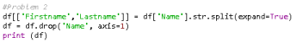
5. Vấn đề 3: Cột Weight có vấn đề về không thống nhất các đơn vị đo lường trong dữ liệu. Ta sẽ chuyển các đơn vị về thành đơn vị chuẩn “kg”
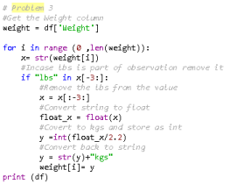
6. Vấn đề 4: Vấn đề về xuất hiện dòng dữ liệu rỗng (không có giá trị: NaN). Giải pháp có thể đưa ra là xóa bỏ
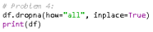
7. Vấn đề 5: Có nhiều dòng dữ liệu bị trùng lắp thông tin hoàn toàn[fullname, lastname, age, weight,....], giải pháp đưa ra là chỉ giữ lại một dòng dữ liệu, tuy nhiên giải pháp phải dựa trên nghiệp vụ của tập dữ liệu và quan sát của người xử lý.
8. Vấn đề 6: Xuất hiện dữ liệu bị ảnh hưởng bởi lỗi non-ASCII, không định dạng ASCII. Giải pháp: Tùy vào nghiệp vụ ta có thể: xóa dữ liệu tại đó, thay thế bằng dữ liệu khác hoặc thay bằng việc đánh dấu bằng một kí tự khác (ví dụ: ‘warning’)
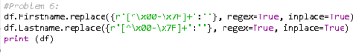
9. Vấn đề 7: “Missing values”, vấn đề này xảy ra tại các cột “Age”, “Weight” và “Heart Rate”. Thiếu dữ liệu (dữ liệu không đầy đủ) là vấn đề xảy ra nhiều trong các nguồn dữ liệu do nhiều nguyên nhân chủ quan lẫn khách quan.Có một vài giải pháp để xử lý vấn đề này, chủ yếu dựa trên kinh nghiệm và nghiệp vụ về tập dữ liệu đó. Một số giải pháp đưa đề xuất từ chuyên gia như sau:
a. Deletion: Remove records with missing values
b. Dummy substitution: Replace missing values with a dummy but valid value: e.g.: 0 for numerical values.
c. Mean substitution: Replace the missing values with the mean.
d. Frequent substitution: Replace the missing values with the most frequent item. e. Improve the data collector: Your business folk will talk to the clients and inform them about why it is worth fixing the problem with the data collector.
……
Yêu cầu:
- Thống kê thông tin dữ liệu thiếu trên từng biến Age và Weight
- Yêu cầu xử lý dữ liệu thiếu như sau: Nếu dòng nào có Age hoặc Weight có dữ liệu thì phần Age hoặc Weight được tính như bên dưới, nếu thiếu cả 2 thông tin thì xóa dòng o Age: Giá trị thay thế là mean của các giá trị trong cột Age
10. Vấn đề 8: “một cột chứa quá nhiều thông tin cần được phân rã”, như trong bài toán này ta thấy header “m0006” chứa các nội dung bao gồm: m → male, 1218 ~ 12-18 (mm-dd). Còn giá trị thì là kết quả huyết áp.
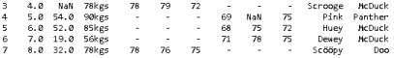Chúng ta sẽ tách nội dung của cột này ra làm 3 cột sau: PulseRate : giá trị huyết áp, Sex: giới tính ( m: male, f: female) và time: thời gian (tháng-ngày) như sau:
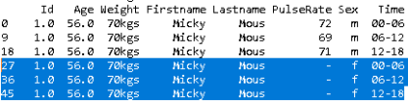
Gợi ý:
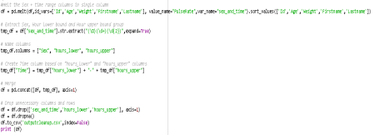
11. Hãy khảo sát tỉ lệ dữ liệu thiếu trên biến huyết áp. Dữ liệu bị thiếu thì hãy xử lý bằng phương pháp sau
• Thay thế bằng giá trị trung bình liền trước và liền sau của người đó. Nếu không được thì dùng 2)
• Thay thế bằng giá trị trung bình 2 giá liền trước của người đó. Nếu không được thì dùng 3)
• Thay thế bằng giá trị trung bình 2 giá liền sau của người đó. Nếu không được thì dùng 4)
• Trung bình của các giá trị huyết áp của người đó. Nếu không được thì dùng 5).
• Trung bình của các giá trị huyết áp của nhóm giới tính. Nếu không được thì dùng 6)
• Trung bình của các giá trị dữ liệu. Nếu không được thì thay bằng mức ổn định trong y học.
12. Hãy rút gọn dữ liệu phù hợp và reindex lại dữ liệu. Sau đó, lưu trữ dữ liệu đã xử lý thành công với tên file patient_heart_rate_clean.csv
Lưu ý: Ngoài ra còn rất nhiều vấn đề về mặt xử lý dữ liệu dựa trên nhiều khía cạnh khác nhau tùy vào sự am hiểu về dữ liệu của các chuyên gia như:
• Handling dates
• Correcting character encodings (a problem you hit when you scrape data off the web)

